《京都議定書》
為了人類免受氣候變暖的威脅，１９９７年１２月，《聯合國氣候變化框架公約》第３次締約方大會在日本京都召開。１４９個國家和地區的代表通過了旨在限制發達國家溫室氣體排放量以抑制全球變暖的《京都議定書》，它規定從２００８到２０１２年期間，主要工業發達國家的溫室氣體排放量要在１９９０年的基礎上平均減少５．２％，其中歐盟將６種溫室氣體的排放量削減８％，美國削減７％，日本削減６％。
《京都議定書》需要佔１９９０年全球溫室氣體排放量５５％以上的至少５５個國家和地區批准之後，才能成為具有法律約束力的國際公約。中國于１９９８年５月簽署並於２００２年８月核準了該議定書。歐盟及其成員國于２００２年５月３１日正式批准了《京都議定書》。２００４年１１月５日，俄羅斯總統普京在《京都議定書》上簽字，使其正式成為俄羅斯的法律文本。截至２００５年８月１３日，全球已有１４２個國家和地區簽署該議定書，其中包括３０個工業化國家，批准國家的人口數量佔全世界總人口的８０％。
截至２００４年，主要工業發達國家的溫室氣體排放量在１９９０年的基礎上平均減少了３．３％，但世界上最大的溫室氣體排放國美國的排放量比１９９０年上升了１５．８％。２００１年，美國總統布希剛開始第一任期就宣佈美國退出《京都議定書》，理由是議定書對美國經濟發展帶來過重負擔。
２００７年３月，歐盟各成員國領導人一致同意，單方面承諾到２０２０年將歐盟溫室氣體排放量在１９９０年基礎上至少減少２０％。 英國公佈確定二氧化碳減排目標法案草案
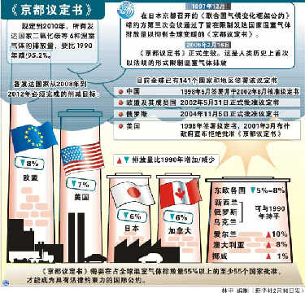
２０１２年之後如何進一步降低溫室氣體的排放，即所謂“後京都”問題是在內羅畢舉行的《京都議定書》第２次締約方會議上的主要議題。
《京都議定書》建立了旨在減排溫室氣體的三個靈活合作機制——國際排放貿易機制、聯合履行機制和清潔發展機制。以清潔發展機制為例，它允許工業化國家的投資者從其在發展中國家實施的並有利於發展中國家可持續發展的減排項目中獲取“經證明的減少排放量”。
２００５年２月１６日，《京都議定書》正式生效。這是人類歷史上首次以法規的形式限制溫室氣體排放。為了促進各國完成溫室氣體減排目標，議定書允許採取以下四種減排方式：
一、兩個發達國家之間可以進行排放額度買賣的“排放權交易”，即難以完成削減任務的國家，可以花錢從超額完成任務的國家買進超出的額度。
二、以“凈排放量”計算溫室氣體排放量，即從本國實際排放量中扣除森林所吸收的二氧化碳的數量。
三、可以採用綠色開發機制，促使發達國家和發展中國家共同減排溫室氣體。
四、可以採用“集團方式”，即歐盟內部的許多國家可視為一個整體，採取有的國家削減、有的國家增加的方法，在總體上完成減排任務。

